

**福州纯朴科技集团有限公司**

**校园招聘简章**

**（实习+就业）**

公司行业：互联网/电子商务

公司类型：私营/民营企业

公司规模：500-1000人

职位性质：实习+就业

工作地点：福州市晋安区磐石路时代广场3号楼

# 一、公司简介

纯朴科技集团，自2019年正式创立以来，始终以打造业界领先的美妆个护电商公司为目标。在福州、广州、厦门均设有分公司，以实现全面覆盖华南市场的战略布局。在广东，我们拥有庞大的供应链仓储基地，占地**超10000平**。三个城市运营办公场所**也超10000平，**提供超**800个**就业岗位。

集团通过一系列主流媒体平台和知名电商平台，如抖音、快手、淘宝、天猫、京东和拼多多等，进行其主营业务的营销活动。在抖音平台上，该集团的美妆护肤和个人护理类产品表现优异，销量突破千万级别，**年度销售额高达十亿多**。同时，该集团在广告投放方面的投入也相当可观，多次荣登电商平台美妆护肤类榜首，是**抖音美妆护肤个护电商的头部商家**。

**【旗下品牌】**

**固然堂多肽角蛋白焦发还原霜**：该产品联合中科院博士团队，专注于解决国人受损干枯的发质问题，**产品含有1大发明专利、3重进口成分，3大权威功效（滋养、修护、防断）报告，荣膺抖音复护发素爆款榜、发膜爆款榜、护发精华乳爆款榜三榜第一。**

**ELL植萃水感净澈洁颜油：**该产品秉承“一切为美而生“的品牌理念，致力于用天然、无污染的植萃成份为原料（五大进口植萃的珍贵精油：向日葵籽油、油橄榄果油、霍霍巴籽油、毛瑞榈果油、B-胡萝卜素），融入科技创新成份，为消费者提供健康、安全、高效、便捷的彩妆妆产品。上线以来在抖音销量**已经销售500w瓶，店铺评分5.0，（爆款、人气、温和）三榜第一。**

二、招聘岗位信息

|  |  |  |  |
| --- | --- | --- | --- |
| **岗位** | **需求** | **专业** | **任职要求** |
| 短视频编导 | 10 | 专业不限  多媒体、新闻传播、编导、影视制作等相关专业优先 | 1. 热爱短视频，熟练使用手机或相机进行拍摄； 2. 具有良好的团队意识以及较强的主动性； 3. 思维活跃、善于创新、有较好的镜头感； 4. 具有一定的审美能力和网感，5G冲浪用户更佳； 5. 能够适应公司以及团队快速发展的需求，有一定的抗压能力和执行力。 |
| 短视频剪辑 | 20 | 专业不限  多媒体、新闻传播、编导、影视制作等相关专业优先 | 1. 熟练使用PR、AE、剪映、达芬奇等剪辑软件，能够独立完成后期制作，热爱短视频剪辑。会PR、AE磨皮的优先； 2. 大胆创新有想法和创意，具有良好的团队意识以及较强的主动性和创造性； 3. 对整个视频的设计、剪辑、主题、音效、音乐等有好的把控； |
| 抖音运营 | 10 | 专业不限  网络与新媒体，电子商务等专业优先 | 1、热爱短视频，熟悉短视频互联网玩法，具有较强的新事物洞察能力和把握能力，对电商广告有兴趣爱好及方向熟悉者优先； 2、能够积极的与其他部门保持良好以及持续的协作理念，共同达成统一目标； 3、熟悉电商平台以及抖音等相关平台运营规则，根据数据变化及用户群体画像可以很快的制定和适应相关的内容策划和运营策略； 4、有短视频、自媒体、视频编导等相关实习经验者优先考虑。 |
| 管培生 | 10 | 专业不限  管理学、营销学等相关专业优先 | 1. 自驱力强，较强学习力，有较强的语言表达能力和控场能力，逻辑思维能力强； 2. 有过院级学生会干部或创业经历优先。 |

三、福利待遇

**1、竞争力薪酬：**以岗定级，以级定薪，提供高于市场竞争力的薪酬  
**2、丰富的福利：**法定节假日、带薪年假，节假日礼物，结婚、生育等慰问礼金，司龄奖，满勤奖，团建经费等  
**3、个性化的培训体系：**设置纯朴学院，根据不同岗位、员工不同阶段设置针对性培训计划（学习地图）如：新人入职培训、员工在岗培训，在岗提升培训，素养培训、管理梯队培训等，助力您在纯朴发展之路！  
**4、清晰的成长路径：**助理-专员-组长-主管-经理-高级经理-总监，每季度安排一次晋升  
**5、纯朴的温度 ：**自有食堂，每天提供不重样的菜品，满足你的味蕾。组建兴趣俱乐部（篮球\羽毛球），月度员工生日会，季度团建，特定节日专属活动，全年组织2次大型团建活动等。

1. 四、晋升通道

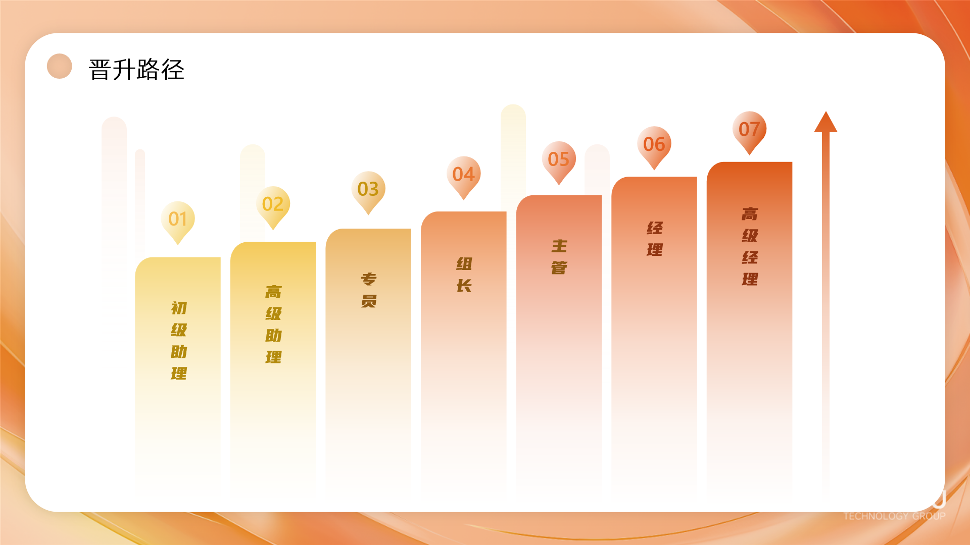

五、联系方式

* 公司地址：福州市晋安区磐石路时代广场3号楼2-5层
* 联 系 人：郭先生
* 手 机：18559871260
* 微 信：16726035672